Технологическая карта занятия №3
Тема занятия: Кто на Камчатке живёт? Животные.
Образовательные области: речевое, познавательное, социально-коммуникативное, художественно-эстетические, физическое развитие.
Возрастная группа: подготовительная к школе группа (6-7 лет)
Цель занятия: составление рассказов о подготовке животных Камчатки к зиме по фотографиям и на основе полученных во время подготовительной работы знаний и впечатлений.
Задачи:
Обучающие:
- обогатить представления детей о подготовке к зиме обитателей животного мира полуострова Камчатка;
- совершенствовать умение детей составлять рассказ, опираясь на наглядный план, составленный с детьми с помощью символов, знаков или по мнемотаблице, опираясь на выбор ребенка;
- обогатить представления детей
Развивающие:
- способствовать развитию аргументированной доказательной речи в процессе поиска ответов на проблемные вопросы;
- активизировать использование в речи качественных прилагательных, подчеркивающих образ того или иного животного или его особенности;
- побуждать детей использовать печатание букв или коротких слов по их желанию;
- развивать познавательный интерес к получению новой информации, желание задавать вопросы поискового характера;
- совершенствовать у детей технику изображения следов диких животных; развивать у детей свободу и одновременно точность движений руки под контролем зрения, их плавность, ритмичность.
Воспитательные:
- содействовать воспитанию бережного отношения к животным, желание беречь и охранять природу;
- формировать умение работать в команде, договариваться о совместных действиях;
Планируемый результат занятия: дети составили рассказы о животных Камчатского полуострова, познакомились с их следами и жилищами.
Подготовительная работа:
- просмотр роликов о животных, чтение рассказов о животных, изучение особенностей животных Камчатского края во время режимных моментах;
- чтение произведений Е. Чарушина, М. Пришвина, рассматривание иллюстраций;
- изучение лексической темы «Дикие животные»;
- отгадывание загадок, составление загадок о диких животных детьми;
- дидактические игры «Умное эхо», «Чей хвост», «Четвёртый лишний», составление схем;
- просмотр роликов «Как животные готовятся к зиме».
Материалы и оборудование: 3 мольберта, фломастеры, карандаши, фотографии животных (медведь, лиса, северный олень, рысь), карточки (5х10см) с контурами следов животных для игры «Чей след?».

Ход занятия
№ | Этапы занятия |  |  | Методы, формы, приёмы | Деятельность педагога | Деятельность детей |  | Планируемые результаты
1. | Организационно-мотивационный этап  (3 мин.) |  |  | Приглашение к деятельности | Ребята, у меня сегодня состоялся телефонный разговор с Евражкой. Готовясь к наступлению зимы, он стал сомневаться в том, что правильно ли все делает. А посоветоваться ему не с кем. Соседей своих по лесу он не знает. В своей норке Евражка живёт один.  А ему бы хотелось узнать, как готовятся к зиме другие животные. Можем ли мы чем-то помочь Евражке? Какие у вас есть идеи?  Ребята! А что, если нам подготовить телепрограмму о животных Камчатки. И тогда, не только Евражка, но и все лесные жители Камчатки и России будут знать о подготовке животных к зиме. Давайте подумаем, как мы можем назвать программу? Утверждаем название «Животные Камчатки»!  Чтобы подготовить сообщение о животном вам, ребята, необходимо вспомнить: Что вы знаете о нём: Чем питается? Где живёт? Как готовится к зиме? Телепередача будет проходить в студии «Игрополис».  И так, вы готовы отправиться в телестудию «Игрополис»? | Дети стоя слушают педагога, вступают в разговор  Воспитатель выслушивает предложения детей) |  | Дети знакомят Евражку с животными Камчатки
2. |  |  | Основной этап |  | Планирование детской деятельности
2.1 |  |  | (11мин.) | Дидактическая игра «Кто где живет»  Цель: актуализация знаний, имеющихся в опыте детей | Тогда, ребята, приглашаю вас в телестудию, для подготовки телепередачи. В комнате размещены 3 мольберта с символами животных (символ «Дом» – для размещения домашних животных; символ «Лес» – для размещения диких животных; символ «Вопрос» – для всех остальных).  Игровое задание: Ребята, обратите внимание, в нашей телестудии «Игрополис» имеется три стенда с символами животных.  - Кто знает, что означает каждый из символов (поочередно указывая на мольберты)?  На игровом поле все фотографии животных лежат вперемешку.  Кто знает, что нам предстоит сделать с этими фотографиями?  Распределитесь на три команды и договоритесь между собой, кто какой стенд будет оформлять.  Реализация детского замысла  (После игрового задания дети вместе проверяют результат его выполнения).  - Кто готов рассказать Евражке и всем телезрителям про животное, которое вы выбрали. Напоминаю, что рассказ строится по следующему алгоритму (вместе с детьми составляем наглядный план с помощью символов или знаков):  1) Назвать животное;  2) Рассказать об особенностях подготовки к зиме (как называется дом, в котором зимует животное, если таковой есть);  3) Какие происходят внешние изменения и почему (меняет шубку или окрас шерсти)  4) Что заготавливает на зиму?  5) Как человек помогает животным перезимовать?  Ребята, для правильного составления рассказа предлагаю вам выбрать один из вариантов подсказки. Эта может быть схема, составленная вами самостоятельно или мнемотаблица.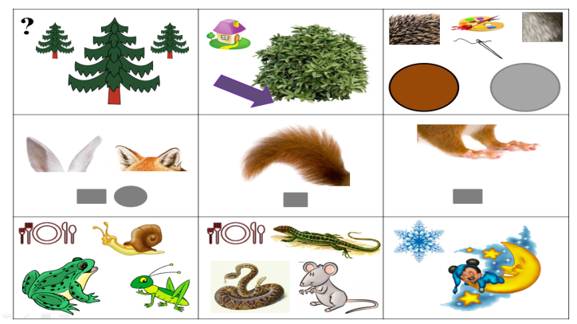  Вы замечательно потрудились, можно теперь и поиграть! |  | Дети проходят в локацию, где стоят столы, на которых размещены картинки ( фото с з животных)  Дети распределяют животных на 3 группы:  1. дикие животные Камчатки: медведь, евражка, рысь, лиса, заяц, белка, северный олень, песец.  2. домашние животные: коза, корова, кролик, лошадь.  3. не живут на Камчатке: жираф, слон, крокодил  По окончанию игры докладывают о полученных результатах, выбирая одного животного, про которого каждый ребенок будет рассказывать | Дети научились описывать животное по фото, выделять особенные черты
2.2. |  | (3 мин.) |  | Подвижная игра «Зайцы и волк» | Евражка приглашает поиграть в игру «Волк и зайцы».  Ход игры: Ребёнoк-«волк» сидит в своем «лoгове», дети - «зайцы» по сигналу прыгают на лужайке, имитируя, что кушают травку и проговаривают слова: «Зайцы скачут — скок, скок, скок, на зеленый на лужок. Травку ищут, слушают, не идет ли волк». Раздается «рык» – все убегают в свои норки; до кого волк дотронется, тот выходит из игры. |  | Играют 2-3 раза | Дети размялись, отдохнули
2.3 |  | (4 мин.) |  | Игра «Что сначала, что потом» | - Зимой красавица лиса-огнёвка, занимается мышкованием – охотится на мышей. Для успешной охоты необходимо разложить картинки в определённой последовательности. |  | Находят пары раскладывают картинки по порядку | Дети соединили животных с их следами
2.4. |  | (7 мин.) |  | Игра «Чей след» | - Зимой в лесу мы часто видим на белом снегу следы животных. А кто из вас умеет различать следы?  Пожалуйста, проходите за столы.  Что вы видите на столе? (карточки с очертаниями следов животных). Как вы думаете, кому принадлежат эти следы?  Задание: выбрать карточку с отпечатком следа животного, подобрать к нему шаблон и обвести его по контуру. На карточке нарисовать столько следов, сколько лап у животного.  (Кто быстро справится с заданием, предложить детям написать/напечатать буквами какому животному принадлежит след).  Во время самостоятельной работы воспитатель ведет непринужденный разговор и выполняет тоже задание, что и дети. |  | Дети вступают в диалог  Проходят за общий стол, на котором размещены карточки (5х10см) с контурами следов животных.  Дети предлагают варианты, кому принадлежат следы, выбирают карточки и шаблон к ним, обводят шаблон столько раз, сколько лап у животного и по окончанию работы размещают на мольберте под фотографией животного. | Завершенные карточки со следами диких животных Камчатки
3. |  | Заключительный этап. Рефлексия.  (2 мин.) |  | Подведение итогов, вопросы детям, повторение | Ребята, как вы считаете, мы готовы к проведению телепередачи «Животные Камчатки»? Что вызвало у вас затруднение при подготовке телепередачи? Назовите соседей Евражки? Что мы можем рассказать Евражке и телезрителям об особенностях подготовки животных к зиме? |  | Отвечают на вопросы | Дети осмыслили результаты занятия, повторили изученный материал

